Графики функций
№1.
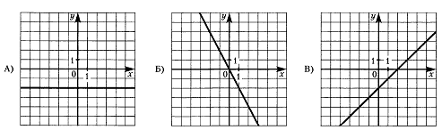
№2.
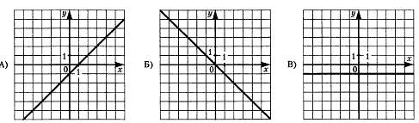
№3.
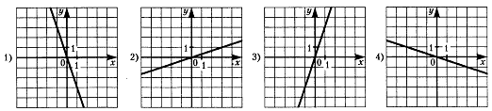
№4.

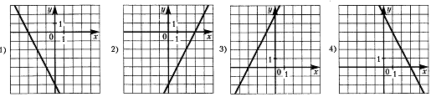
№5.
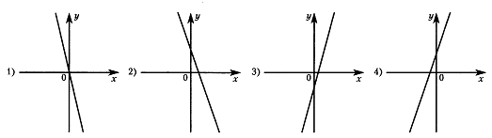
№6.
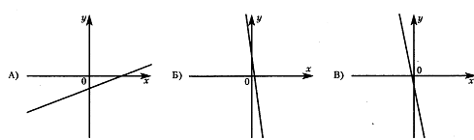
№7.
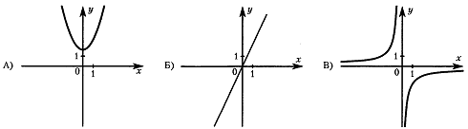
№8. 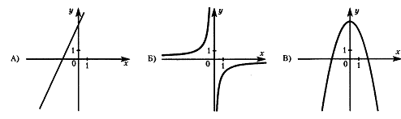
№9.
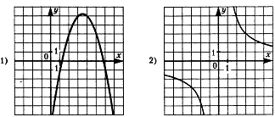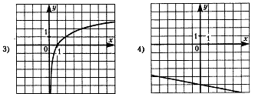
№10.
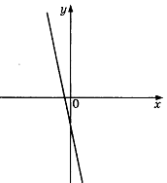 | 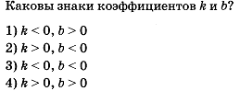
№11.
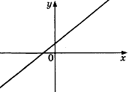 | 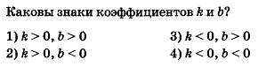
№12.
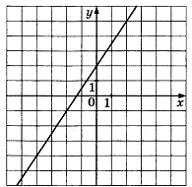А | 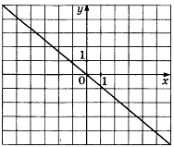  Б
№13.Установите соответствие между графиками функций и формулами, которые их задают.
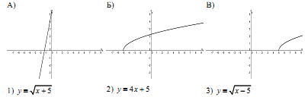
№14.Установите соответствие между графиками функций и формулами, которые их задают.
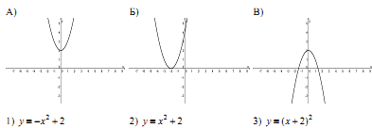
№15.Установите соответствие между графиками функций и формулами, которые их задают.
